Página 1 de 2

ACUERDO INTERNO No. SPP-02-2019

Guatemala, 27 de septiembre de 2019

LA SECRETARIA PRIVADA DE LA PRESIDENCIA DE LA REPÚBICA

CONSIDERANDO:

Que el Acuerdo Gubernativo Número 108-2015, de fecha veintiséis de marzo de 2015, por medio del cual se emitió el Reglamento Orgánico Interno de la Secretaría Privada de la Presidencia, establece que la Secretaría Privada de la Presidencia, con el objeto de lograr la agilidad, eficiencia y eficacia en el desempeño de sus funciones, podrá emitir las disposiciones internas que sean necesarias.

CONSIDERANDO:

Que es indispensable contar con instrumentos de tipo administrativo actualizados para el adecuado control interno y eficiencia en las funciones del personal permanente de la Secretaría Privada de la Presidencia.

CONSIDERANDO:

Que la Unidad de Planificación, la Unidad de Asesoría Jurídica, la Unidad de Género y la Unidad Auditoría Interna elaboraron los documentos identificados con el CÓDIGO MDP-UPLAN EDICIÓN 01 que contiene el “MANUAL DE PROCEDIMIENTOS DE LA UNIDAD DE PLANIFICACIÓN”, con el CÓDIGO MDP-UAJ EDICIÓN 01 que contiene el “MANUAL DE PROCEDIMIENTOS DE LA UNIDAD DE ASESORÍA JURÍDICA", con el CÓDIGO MDP-UG EDICIÓN 01 que contiene el “MANUAL DE PROCEDIMIENTOS DE LA UNIDAD DE GÉNERO” y con el CÓDIGO MDP-UDAI EDICIÓN 01 que contiene el “MANUAL DE PROCEDIMIENTOS DE LA UNIDAD DE AUDITORÍA INTERNA", revisados por el Coordinador de la Unidad de Planificación y; elaborados y validados por el Coordinador de la Unidad de Planificación, Asesora Jurídica, Encargada de la Unidad de Género y el Auditor Interno respectivamente.

POR TANTO:

De conformidad con el Artículo 202 de la Constitución Política de la República de Guatemala y el Artículo 4 literal f) y 19 del Acuerdo Gubernativo número 108-2015, Reglamento Orgánico Interno de la Secretaría Privada de la Presidencia.

ACUERDO INTERNO No. SPP-02-2019
Página 2 de 2

ACUERDA:

Artículo 1. Aprobar los documentos identificados con el CÓDIGO MDP-UPLAN EDICIÓN 01 que contiene el “MANUAL DE PROCEDIMIENTOS DE LA UNIDAD DE PLANIFICACIÓN”, con el CÓDIGO MDP-UAJ EDICIÓN 01 que contiene el “MANUAL DE PROCEDIMIENTOS DE LA UNIDAD DE ASESORÍA JURÍDICA", con el CÓDIGO MDP-UG EDICIÓN 01 que contiene el “MANUAL DE PROCEDIMIENTOS DE LA UNIDAD DE GÉNERO" y con el CÓDIGO MDP-UDAI EDICIÓN 01 que contiene el “MANUAL DE PROCEDIMIENTOS DE LA UNIDAD DE AUDITORÍA INTERNA", revisados por el Coordinador de la Unidad de Planificación y; elaborados y validados por el Coordinador de la Unidad de Planificación, Asesora Jurídica, Encargada de la Unidad de Género y el Auditor Interno respectivamente.

Artículo 2. Se instruye a la Unidad de Planificación, Unidad de Asesoría Jurídica, Unidad de Género y Unidad de Auditoría Interna para que una vez notificado el presente Acuerdo Interno, se realicen las diligencias correspondientes, a efecto de hacer posible la aplicación y cumplimiento de los documentos aprobados en el artículo 1 del presente Acuerdo Interno.

Artículo 3. El presente acuerdo surte sus efectos a partir de la presente fecha.

CUMUNÍQUESE:

CÓDIGO | MDP-UPLAN
EDICIÓN | 01
APROBADO POR | ACUERDO INTERNO SPP-02-2019
FECHA DE APROBACIÓN | 27 DE SEPTIEMBRE  2019

MANUAL DE PROCEDIMIENTOS DE LA UNIDAD DE PLANIFICACIÓN

 | Elaborado, Revisado y Validado Por:
Nombre: | Leonel Fernando Reyes Sierra
Puesto que ocupa: | Coordinador de la Unidad de Planificación
Fecha: | Septiembre de 2019
Firma:

 | MANUAL DE PROCEDIMIENTOS | CÓDIGO | MDP-UPLAN-01-01
 | MANUAL DE PROCEDIMIENTOS | EDICIÓN | 01
 | ELABORACIÓN DEL PLAN OPERATIVO ANUAL DE LA SECRETARÍA PRIVADA DE LA PRESIDENCIA | REVISIÓN | 01
 |  | PÁGINAS | Página 1 de 5

Objetivo:
Establecer el procedimiento para la elaboración del Plan Operativo Anual de la Secretaría Privada de la Presidencia.

Acrónimos:

POA | Plan Operativo Anual
SEGEPLAN | Secretaría de Planificación y Programación de la Presidencia
MINFIN | Ministerio de Finanzas Públicas
UDAF | Unidad de Administración Financiera

Proceso a cargo de:
Unidad de Planificación

Responsables del Proceso:

Coordinador (a) de la Unidad de Planificación

Director (a) de la UDAF
Direcciones y Unidades Despacho Superior
Entrada del Proceso | Descripción del Proceso | Salida del  Proceso
Normativa legal | 1. SEGEPLAN traslada convocatoria al Despacho | Plan
para la elaboración  del POA | Superior para capacitar y proporcionar los  lineamientos para la elaboración del Plan Operativo Anual. | Operativo Anual de la Secretaría
 |  | Privada de la
 | 2. Despacho Superior designa a Coordinador (a) de la | Presidencia
Unidad de Planificación y Director (a) de la UDAF para
participar en la actividad.
 | 3. Coordinador (a) de la Unidad de Planificación recibe
 | convocatoria y asiste a actividad.
 | 4. Coordinador (a) de la Unidad de Planificación solicita a las Direcciones y Unidades la información, con el objeto de consolidarla de acuerdo a la estructura
programática institucional, así como la planificación
anual de insumos, metas, objetivos e indicadores institucionales.

Elaborado, Revisado y Validado por: | Aprobado Acuerdo Interno Número:
Coordinador de la Unidad de Planificación | SPP-02-2019  27 de septiembre 2019
Prohibida la reproducción total o parcial de este documento sin la previa autorización de la Secretaria Privada de la Presidencia

 | MANUAL DE PROCEDIMIENTOS | CÓDIGO | MDP-UPLAN-01-01
 | MANUAL DE PROCEDIMIENTOS | EDICIÓN | 01
 | ELABORACIÓN DEL PLAN OPERATIVO ANUAL DE LA SECRETARÍA PRIVADA DE LA PRESIDENCIA | REVISIÓN | 01
 |  | PÁGINAS | Página 2 de 5

- Direcciones y Unidades preparan y trasladan la información a Coordinador (a) de la Unidad de Planificación.

- Coordinador (a) de la Unidad de Planificación recibe información de las Direcciones y Unidades, revisa su contenido y procede de la siguiente manera:

  - Si la información es correcta, Coordinador (a) de la Unidad de Planificación consolida información en documento físico.
  - Si la información no es correcta, Coordinador (a) de la Unidad de Planificación devuelve a Direcciones y Unidades para que realicen correcciones.

- Coordinador (a) de la Unidad de Planificación define categorías y centros de costos, dominio y clasificación de productos, ingresa resultados institucionales, productos y subproductos a incorporar al presupuesto de egresos institucional al módulo de ingreso físico del Sistema Informático de Gestión -SIGES-

- Coordinador (a) de la Unidad de Planificación asocia los productos a los centros de costo e ingresa los insumos trasladados por las Direcciones y Unidades según su tipología, en el módulo de ingreso físico del Sistema Informático de Gestión -SIGES-

- Coordinador (a) de la Unidad de Planificación notifica a Director (a) de la UDAF para que pueda continuar con el ingreso de información en el Sistema Informático de Gestión -SIGES- según su competencia.

- Director (a) de la UDAF recibe notificación e ingresa la información según su competencia y notifica a Coordinador (a) de la Unidad de Planificación que se
encuentra en estado aprobado en el Sistema

Elaborado, Revisado y Validado por: | Aprobado Acuerdo Interno Número:
Coordinador de la Unidad de Planificación | SPP-02-2019  27 de septiembre 2019
Prohibida la reproducción total o parcial de este documento sin la previa autorización de la Secretaria Privada de la Presidencia

 | MANUAL DE PROCEDIMIENTOS | CÓDIGO | MDP-UPLAN-01-01
 | MANUAL DE PROCEDIMIENTOS | EDICIÓN | 01
 | ELABORACIÓN DEL PLAN OPERATIVO ANUAL DE LA SECRETARÍA PRIVADA DE LA PRESIDENCIA | REVISIÓN | 01
 |  | PÁGINAS | Página 3 de 5

Informático de Gestión -SIGES-, para que continúe el proceso.

- Coordinador (a) de la Unidad de Planificación recibe notificación e ingresa la información que le compete para el llenado de los formularios DTP en el Sistema de Contabilidad Integrado -SICOIN-

- Coordinador (a) de la Unidad de Planificación imprime y traslada al Despacho Superior documento del Plan Operativo Anual para su aprobación.

- Despacho Superior aprueba el Plan Operativo Anual y lo envía a SEGEPLAN.

- SEGEPLAN recibe documento y sella de recibida la copia.

- Despacho Superior recibe documento y envía copia a Coordinador de la Unidad de Planificación.

- Coordinador (a) de la Unidad de Planificación recibe copia de recibido y archiva.

- Fin.

Elaborado, Revisado y Validado por: | Aprobado Acuerdo Interno Número:
Coordinador de la Unidad de Planificación | SPP-02-2019  27 de septiembre 2019
Prohibida la reproducción total o parcial de este documento sin la previa autorización de la Secretaria Privada de la Presidencia

 | Manual de Procedimientos | CÓDIGO | MDP-UPLAN-01-01
 | Manual de Procedimientos | EDICIÓN | 01
 | ELABORACIÓN DEL PLAN OPERATIVO ANUAL DE LA SECRETARÍA PRIVADA DE LA PRESIDENCIA | REVISIÓN | 01
 |  | PÁGINAS | Página 4 de 5

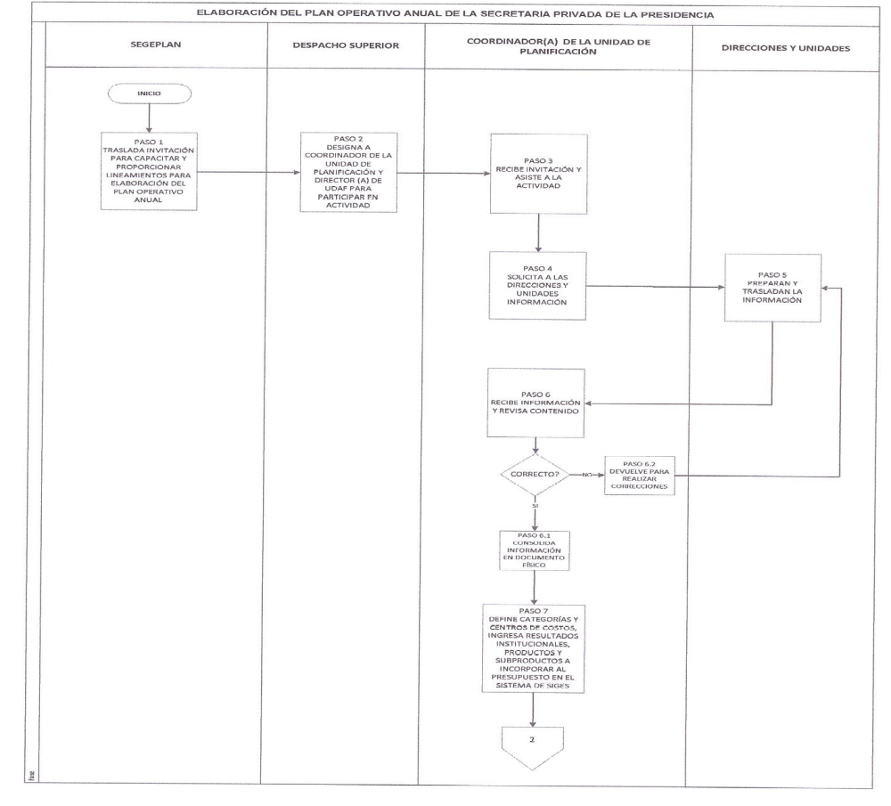

Elaborado, Revisado y Validado por: | Aprobado Acuerdo Interno Número:
Coordinador de la Unidad de Planificación | SPP-02-2019  27 de septiembre 2019
Prohibida la reproducción total o parcial de este documento sin la previa autorización de la Secretaria Privada de la Presidencia

 | Manual de Procedimientos | CÓDIGO | MDP-UPLAN-01-01
 | Manual de Procedimientos | EDICIÓN | 01
 | ELABORACIÓN DEL PLAN OPERATIVO ANUAL DE LA SECRETARÍA PRIVADA DE LA PRESIDENCIA | REVISIÓN | 01
 |  | PÁGINAS | Página 5 de 5
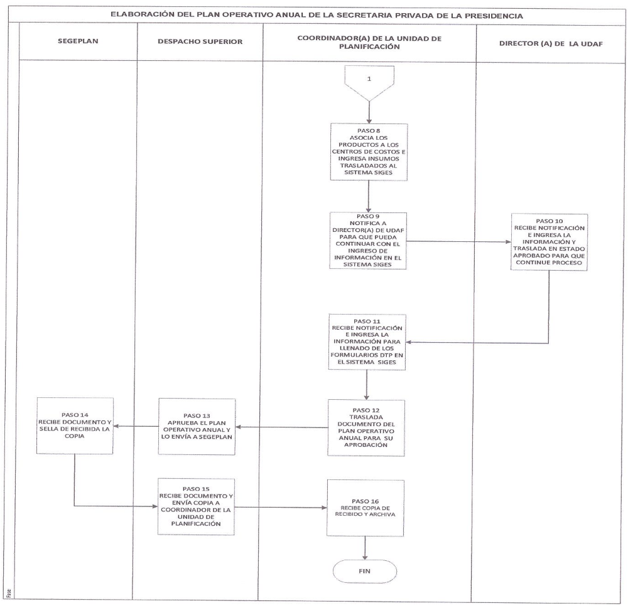

Elaborado, Revisado y Validado por: | Aprobado Acuerdo Interno Número:
Coordinador de la Unidad de Planificación | SPP-02-2019  27 de septiembre 2019
Prohibida la reproducción total o parcial de este documento sin la previa autorización de la Secretaria Privada de la Presidencia

 | Manual de Procedimientos | CÓDIGO | MDP-UPLAN-01-02
 | Manual de Procedimientos | EDICIÓN | 01
 | PROGRAMACIÓN CUATRIMESTRAL DE METAS FÍSICAS DE LA SECRETARÍA PRIVADA DE LA PRESIDENCIA | REVISIÓN | 01
 |  | PÁGINAS | Página 1 de 4

Objetivo:

Establecer el procedimiento para la programación cuatrimestral de metas físicas de la Secretaría Privada de la Presidencia.

Proceso a cargo de:
Unidad de Planificación

Responsables del Proceso:
Coordinador (a) de la Unidad de Planificación Direcciones y/o Unidades
Despacho Superior
Entrada del Proceso | Descripción del Proceso | Salida del  Proceso
Solicitud de metas | 1. Coordinador (a) de la Unidad de Planificación solicita | Comprobante de Programación y  Reprogramación  de Metas de Productos y Subproductos de la Secretaría Privada de la Presidencia
físicas por | la programación cuatrimestral de metas físicas a las
cuatrimestre de la | Direcciones y/o Unidades de la Secretaría Privada de
Secretaría Privada | la Presidencia.
de la Presidencia
 | 2. Direcciones y/o Unidades de la Secretaría Privada de
 | la Presidencia elaboran y trasladan información de la
 | programación cuatrimestral de metas físicas a
 | Coordinador (a) de la Unidad de Planificación.
 | 3. Coordinador (a) de la Unidad de Planificación recibe y
 | revisa información trasladada.
 | 3.1 Si la información es correcta, Coordinador (a) de
 | la Unidad de Planificación consolida para
 | ingresar a Sistema Informático de Gestión -
 | SIGES-
 | 3.2 Si la información no es correcta, Coordinador (a)
 | de la Unidad de Planificación devuelve para su modificación.

Elaborado, Revisado y Validado por: | Aprobado Acuerdo Interno Número:
Coordinador de la Unidad de Planificación | SPP-02-2019  27 de septiembre 2019
Prohibida la reproducción total o parcial de este documento sin la previa autorización de la Secretaria Privada de la Presidencia

 | Manual de Procedimientos | CÓDIGO | MDP-UPLAN-01-02
 | Manual de Procedimientos | EDICIÓN | 01
 | PROGRAMACIÓN CUATRIMESTRAL DE METAS FÍSICAS DE LA SECRETARÍA PRIVADA DE LA PRESIDENCIA | REVISIÓN | 01
 |  | PÁGINAS | Página 2 de 4

- Coordinador (a) de la Unidad de Planificación ingresa en el Sistema Informático de Gestión -SIGES- la programación cuatrimestral de metas físicas.

- Coordinador (a) de la Unidad de Planificación imprime el Comprobante de Programación y Reprogramación de Metas de Productos y Subproductos y traslada para aprobación del Despacho Superior.

- Despacho Superior recibe y aprueba el Comprobante de Programación y Reprogramación de Metas de Productos y Subproductos y traslada a Coordinador
  - de la Unidad de Planificación.

- Coordinador (a) de la Unidad de Planificación recibe y envía el Comprobante de Programación y Reprogramación de Metas de Productos y Subproductos a la Dirección Técnica del Presupuesto
-DTP-, del Ministerio de Finanzas Públicas.

- Coordinador (a) de la Unidad de Planificación archiva copia del Comprobante de Programación y Reprogramación de Metas de Productos y Subproductos recibido en la Dirección Técnica del Presupuesto -DTP-, del Ministerio de Finanzas Públicas.

- Fin.

Elaborado, Revisado y Validado por: | Aprobado Acuerdo  Interno Número:
Coordinador de la Unidad de Planificación | SPP-02-2019  27 de septiembre 2019
Prohibida la reproducción total o parcial de este documento sin la previa autorización de la Secretaria Privada de la Presidencia

 | Manual de Procedimientos | CÓDIGO | MDP-UPLAN-01-02
 | Manual de Procedimientos | EDICIÓN | 01
 | PROGRAMACIÓN CUATRIMESTRAL DE METAS FÍSICAS DE LA SECRETARÍA PRIVADA DE LA PRESIDENCIA | REVISIÓN | 01
 |  | PÁGINAS | Página 3 de 4
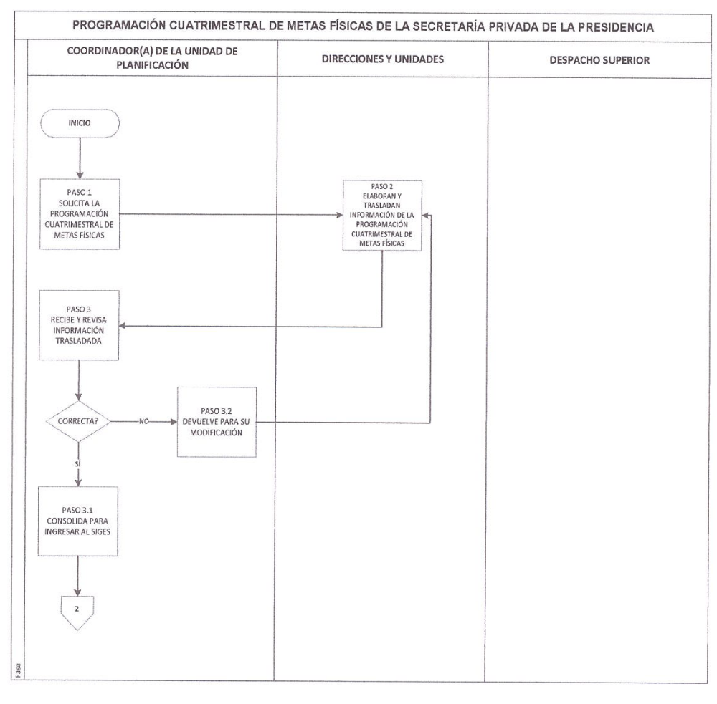
Elaborado, Revisado y Validado por: | Aprobado Acuerdo Interno Número:
Coordinador de la Unidad de Planificación | SPP-02-2019  27 de septiembre 2019
Prohibida la reproducción total o parcial de este documento sin la previa autorización de la Secretaria Privada de la Presidencia

 | Manual de Procedimientos | CÓDIGO | MDP-UPLAN-01-02
 | Manual de Procedimientos | EDICIÓN | 01
 | PROGRAMACIÓN CUATRIMESTRAL DE METAS FÍSICAS DE LA SECRETARÍA PRIVADA DE LA PRESIDENCIA | REVISIÓN | 01
 |  | PÁGINAS | Página 4 de 4

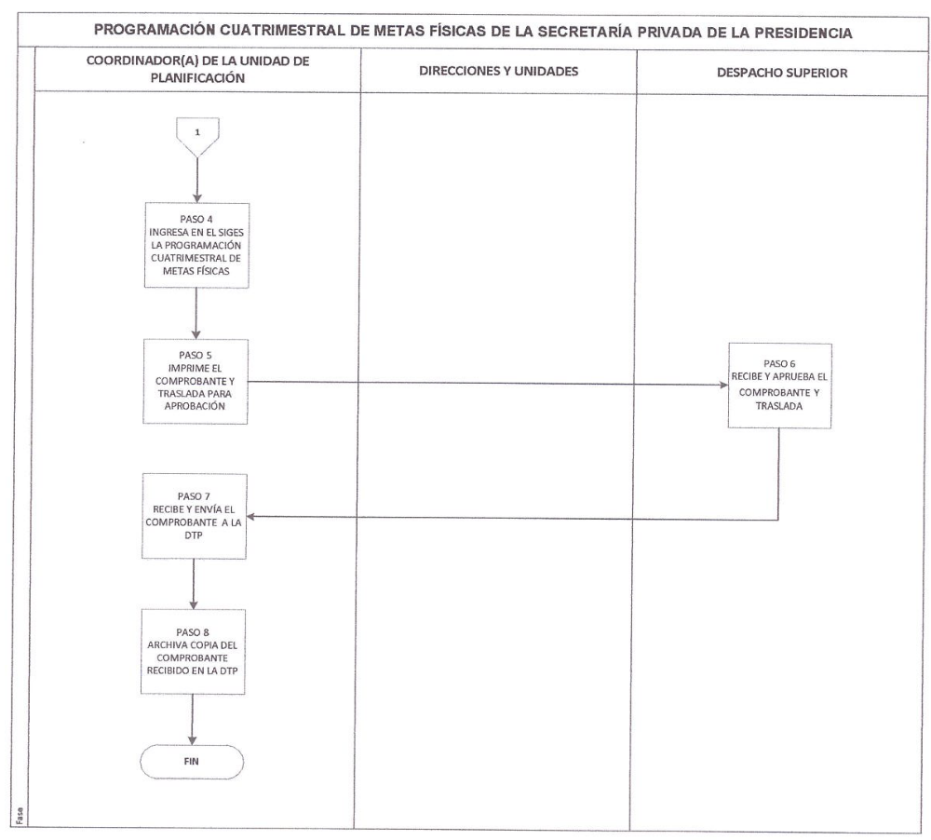

Elaborado, Revisado y Validado por: | Aprobado Acuerdo  Interno Número:
Coordinador de la Unidad de Planificación | SPP-02-2019  27 de septiembre 2019
Prohibida la reproducción total o parcial de este documento sin la previa autorización de la Secretaria Privada de la Presidencia

 | MANUAL DE PROCEDIMIENTOS | CÓDIGO | MDP-UPLAN-01-03
 | MANUAL DE PROCEDIMIENTOS | EDICIÓN | 01
 | SEGUIMIENTO DE AVANCE DE METAS FÍSICAS MENSUALES DE LA SECRETARÍA PRIVADA DE LA PRESIDENCIA | REVISIÓN | 01
 |  | PÁGINAS | Página 1 de 3

Objetivo:

Establecer el procedimiento para el seguimiento del avance de metas físicas mensuales de la Secretaría Privada de la Presidencia.

Proceso a cargo de:
Unidad de Planificación

Responsables del Proceso:
Coordinador (a) de la Unidad de Planificación Direcciones y Unidades
Despacho Superior
Entrada del Proceso | Descripción del Proceso | Salida del  Proceso
Solicitud de |  | Comprobante
información | 1. Coordinador (a) de la Unidad de Planificación solicita | de ejecución
mensual de | información mensual de ejecución de metas de | de metas de
ejecución de metas  de productos y subproductos de la | productos y subproductos a las Direcciones y/o Unidades de la Secretaría Privada de la Presidencia. | Productos y Subproductos de la
Secretaría Privada | 2. Direcciones y/o Unidades de la Secretaría Privada de | Secretaría
de la Presidencia | la Presidencia elaboran y trasladan información | Privada de la
 | requerida a Coordinador (a) de la Unidad de | Presidencia
 | Planificación.
 | 3. Coordinador (a) de la Unidad de Planificación recibe y
 | revisa información recibida.
 | 3.1 Si la información es correcta, Coordinador (a) de
 | la Unidad de Planificación consolida para
 | ingresar a Sistema Informático de Gestión -
 | SIGES-
 | 3.2 Si la información no es correcta, Coordinador (a)
 | de la Unidad de Planificación devuelve para su
 | modificación.

Elaborado, Revisado y Validado por: | Aprobado Acuerdo Interno Número:
Coordinador de la Unidad de Planificación | SPP-02-2019  27 de septiembre 2019
Prohibida la reproducción total o parcial de este documento sin la previa autorización de la Secretaria Privada de la Presidencia

 | MANUAL DE PROCEDIMIENTOS | CÓDIGO | MDP-UPLAN-01-03
 | MANUAL DE PROCEDIMIENTOS | EDICIÓN | 01
 | SEGUIMIENTO DE AVANCE DE METAS FÍSICAS MENSUALES DE LA SECRETARÍA PRIVADA DE LA PRESIDENCIA | REVISIÓN | 01
 |  | PÁGINAS | Página 2 de 3

- Coordinador (a) de la Unidad de Planificación ingresa en el Sistema Informático de Gestión -SIGES- el avance de metas de productos y subproductos.

- Coordinador (a) de la Unidad de Planificación imprime Comprobante de Ejecución de Metas de Productos y Subproductos y traslada para aprobación del Despacho Superior.

- Despacho Superior recibe y aprueba Comprobante de Ejecución de Metas de Productos y Subproductos y traslada a Coordinador (a) de la Unidad de Planificación.

- Coordinador (a) de la Unidad de Planificación recibe y envía Comprobante de Ejecución de Metas de Productos y Subproductos a la Dirección Técnica del Presupuesto -DTP-, del Ministerio de Finanzas Públicas.

- Coordinador (a) de la Unidad de Planificación archiva copia de Comprobante de Ejecución de Metas de Productos y Subproductos recibido.

- Fin.

Elaborado, Revisado y Validado por: | Aprobado Acuerdo  Interno Número:
Coordinador de la Unidad de Planificación | SPP-02-2019  27 de septiembre 2019
Prohibida la reproducción total o parcial de este documento sin la previa autorización de la Secretaria Privada de la Presidencia

 | MANUAL DE PROCEDIMIENTOS | CÓDIGO | MDP-UPLAN-01-03
 | MANUAL DE PROCEDIMIENTOS | EDICIÓN | 01
 | SEGUIMIENTO DE AVANCE DE METAS FÍSICAS MENSUALES DE LA SECRETARÍA PRIVADA DE LA PRESIDENCIA | REVISIÓN | 01
 |  | PÁGINAS | Página 3 de 3

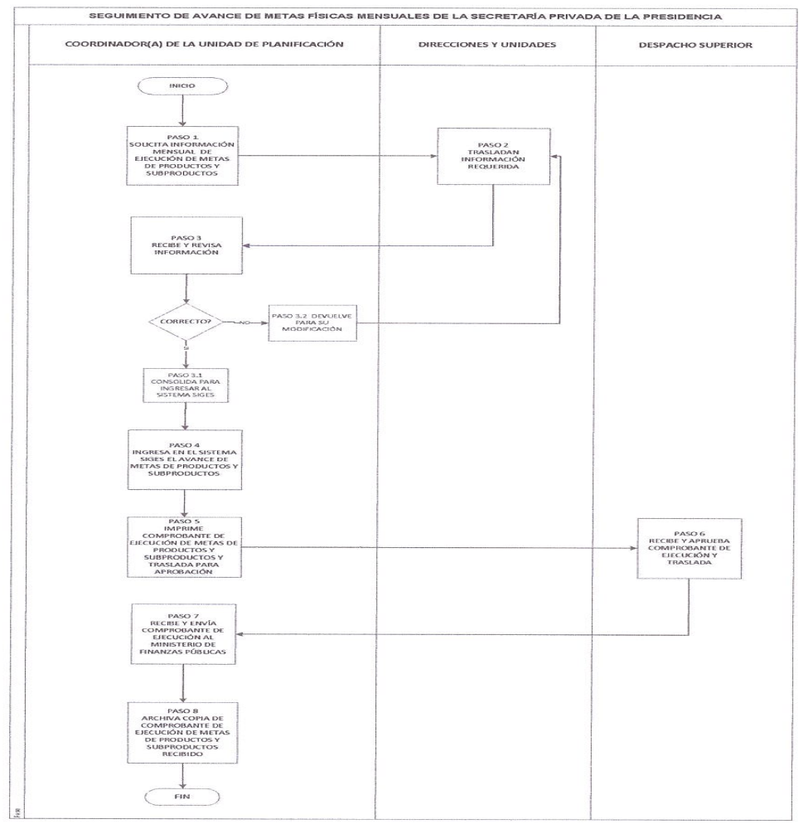

Elaborado, Revisado y Validado por: | Aprobado Acuerdo Interno Número:
Coordinador de la Unidad de Planificación | SPP-02-2019  27 de septiembre 2019
Prohibida la reproducción total o parcial de este documento sin la previa autorización de la Secretaria Privada de la Presidencia

